4 fª 1 aBR tarde pequeno AUDITÓRIO cccah Canada Nova
15.00 Sessão 10
MODERA Rolf Kemmler
15.00 orador 15 Flávia Medeiros Literatura Açoriana para Crianças
15.20 orador 16 Aida Baptista Uma nova cartografia de afetos em contexto de ausências
15.40 orador 17 Eduardo Bettencourt Pinto Divagação empática sobre a idade e uma breve conversa com o outono
16.00 debate
16.15 POESIA 3 de Chrys Chrystello 20’
16.35 Sessão 11 Sessão musical Ana Paula Andrade
16.55 sessão 12
MODERA Diogo Ourique
16.55 orador 18 Chrys Chrystello em O Arquipélago de Escritores 10’
17.05 orador 19 Susana Antunes, A solidão masculina: o silente deslizar no tempo
17.30 orador 4 Diana Zimbron Diário de um homem só, II Manual para viúvos de Chrys Chrystello
17.50 pausa POESIA 4 de Chrys Chrystello 20’
18.10 sessão 13 Sessão musical Ana Paula Andrade
18:30 Sessão 14
MODERA Diana Zimbron
18:30 orador 20 Dora Gago A exiliência e as vicissitudes históricas em Ao Serviço de Sua Majestade de Rodrigo Leal de Carvalho
18:50 orador 21 Anabela Freitas Ficção e realidade na obra de Rodrigo Leal de Carvalho
19.10 debate
19:15 Sessão 15 encerramento
19:30 jantar Restaurante Beira-Mar

Moderadores: Dora Gago 1, Anabela Freitas 3, Chrys Chrystello 4, Francisco Madruga 5, Susana Antunes 7, Luís Gaivão 9, Rolf Kemmler 10, Diogo Ourique 12, Diana Zimbron 14

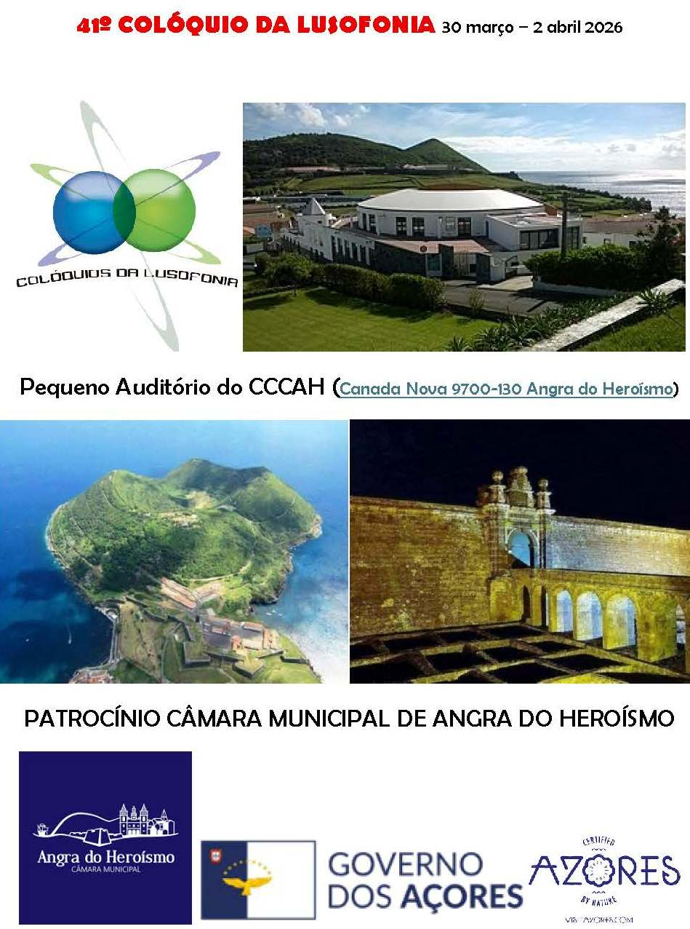

HORÁRIO 41º Colóquio da Lusofonia

30 março – 2 abril 2026
Local: Pequeno auditório do CCCAH
Canada Nova 9700-190 Angra do Heroísmo

2 fª 30/3
18.00-19.15 local Lar Doce Livro
Rua de São João 22, 9700-182 Angra do Heroísmo
Sessão 1, Tertúlia
Modera Dora Gago tema “O livro, a edição, a comercialização e relação livraria / autor / editor”

3ª fª 31/3 pequeno AUDITÓRIO cccah Canada Nova
10:00 Sessão 2 abertura
vídeo Angra, AICL, Hino AICL 30’
10:30 Discursos oficiais: mesa: Presidente autarquia, Fátima Amorim; Presidente AICL, Chrys Chrystello
11.30 sessão 3 Homenagem autores do ano
MODERA Anabela Freitas
11.30 vídeo Luís Gaivão 4:30
11.35 orador 1 Luís Gaivão homenageia Rolf Kemmler
11.55 orador 1 Luís Gaivão breve balanço da minha presença nos 15 Colóquios da Lusofonia,
12.15 vídeo Rolf Kemmler 8:30
12.25 orador 2 Rolf Kemmler A literatura de viagens anglófona sobre os Açores no séc. XIX – o livro
12.45 debate e pausa
13.00 almoço ÉLIO’S Restaurante e Pizzaria
15.00 sessão 4
MODERA Chrys Chrystello
Mesa Redonda. Leitura / escrita e vínculo: Leitura como forma de estabelecer, cultivar ou enaltecer vínculos
15.00 Orador 3 Nuno Costa Santos
15.20 Orador 4 Diana Zimbron
15.40 Orador 5 Alexandre Borges
16.00 debate
16.15 pausa POESIA 1 de Chrys Chrystello 30’
16.45 Sessão 5
MODERA Francisco Madruga
16.45 vídeo Em memória de Álamo Oliveira 16:30
17.05 orador 6 João Avelar Marta de Jesus (a verdadeira): identidade, utopia e messianismo
17.25 orador 7 Melânia Pereira de Castro, Da Ilha à Sweet Land of Liberty na obra Já não Gosto de Chocolates, Álamo Oliveira
17.45 orador 8 Laura Areias, Contos que cheiram ou o final anedótico das estórias de Álamo Oliveira Homenagem da Prof.ª: Lucília
18.05 debate e pausa jantar
19:30 jantar Restaurante Beira-Mar
21.00 – 23:00
Sessão 6 IAC Alto das Covas, 9700-220 Angra do Heroísmo
Alexandre Borges e Chrys Chrystello Apresentam nova obra sobre Rodrigo Leal de Carvalho de Dora Gago e Anabela Freitas

4 fª 1 abr pequeno AUDITÓRIO cccah Canada Nova
10:00 Sessão 7
MODERA Susana Antunes
10:00-10:05 vídeo Em memória de Evanildo Bechara 3:30
10.05 Orador 9 Maria Helena Ançã Revisitando a língua de acolhimento e a mediação: alguns apontamentos para o ensino da língua portuguesa
10.25 Orador 10 Inez Marques Carlos Enes: escrita poética, memória e identidade
10.45 debate
11.00 pausa POESIA 2 de Chrys Chrystello 30’
11.30 Sessão 8 musical Ana Paula Andrade
11.45 Sessão 9
MODERA Luis Gaivão
11.45 orador 12 Gabriela Silva “Lusofonia em Risco na Era da Inteligência Artificial? Da convivência humana ao algoritmo como novo mestre da linguagem. Em memória do Dr João Barcelos e apontamentos sobre a sua obra: Falares de um outro arquipélago.
12.05 orador 13 Maria João Ruivo “Nos Píncaros da Velha Atlântida”
12:25 orador 14 Luis Filipe Borges Incursão na filmografia
12.45 debate
13:00 pausa-almoço ÉLIO’S Restaurante e Pizzaria

